DANH MỤC THỦ TỤC HÀNH CHÍNH XÃ SƠN GIANG
NGÀNH VĂN HÓA, THỂ THAO VÀ DU LỊCH 7 THỦ TỤC
STT | Tên Thủ tục hành chính | Mức độ | Quét Mã QR  để nộp hồ sơ trực tuyến
1 | Thông báo tổ chức lễ hội (Mã TTHC Quốc gia: 1.003622.000.00.00.H27) | Toàn trình | 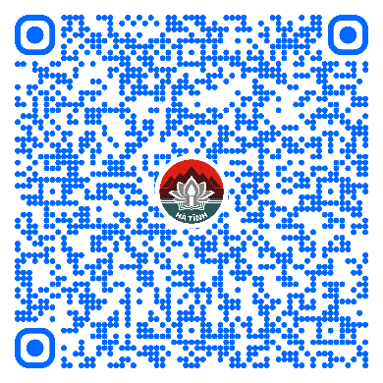
2 | Xét tặng Danh hiệu Gia đình văn hóa hằng năm (Mã TTHC Quốc gia: 1.000954.000.00.00.H27) | Toàn trình | 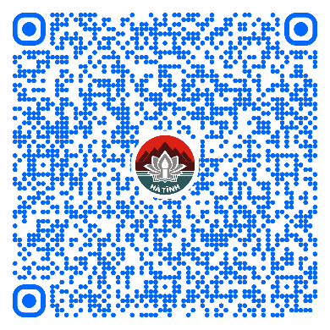
3 | Xét tặng Giấy khen gia đình văn hóa (Mã TTHC Quốc gia: 1.001120.000.00.00.H27) | Toàn trình | 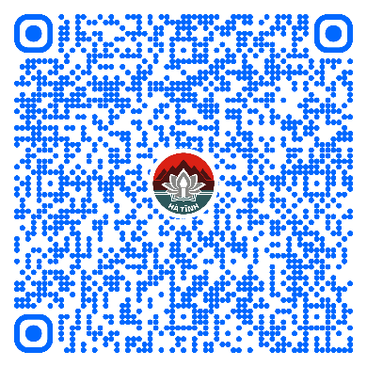
4 | Thủ tục thông báo thành lập thư viện đối với thư viện cộng đồng. (Mã TTHC Quốc gia: 1.008901.000.00.00.H27) | Một phần | 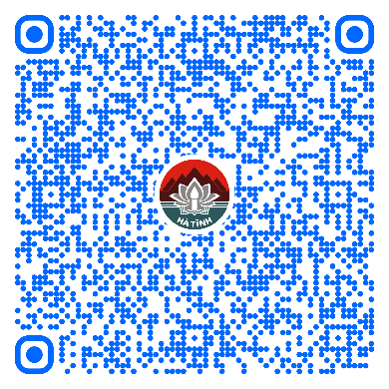
5 | Thủ tục thông báo sáp nhập, hợp nhất, chia, tách thư viện đối với thư viện cộng đồng. (Mã TTHC Quốc gia: 1.008902.000.00.00.H27) | Một phần | 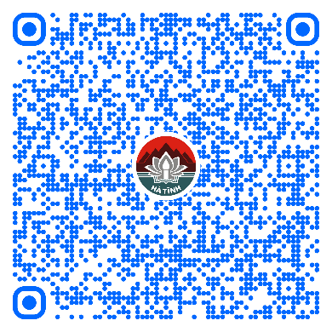
6 | Thủ tục thông báo chấm dứt hoạt động thư viện cộng đồng.( Mã TTHC Quốc gia: 1.008903.000.00.00.H27) | Một phần | 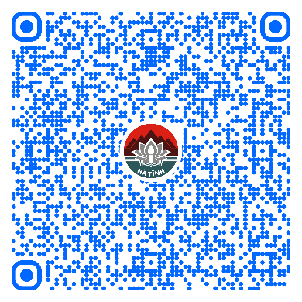
7 | Thủ tục công nhận câu lạc bộ thể thao cơ sở( Mã TTHC Quốc gia: 2.000794.000.00.00.H27) | Toàn trình | 